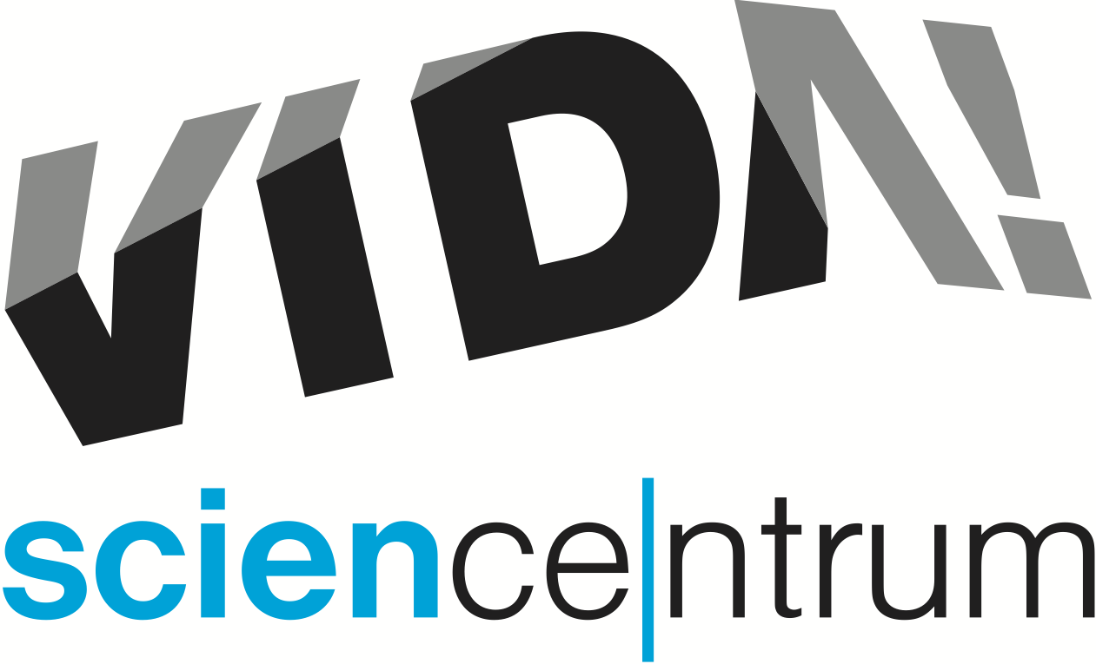
Zabavit děti nezbytných profesí ve VIDA! pomáhá Hvězdárna i Sokol
Moravian Science Centre Brno,
příspěvková organizace
Křížkovského 554/12
603 00 Brno
tel: (+420) 730 896 545
info@vida.cz, www.vida.cz
tisková zpráva │ Brno │10. 11. 2020

Už více než tři týdny pořádá Lipka, školské zařízení pro environmentální vzdělávání, příměstské tábory pro děti, jejichž rodiče pracují v nezbytných profesí, v zábavním vědeckém parku VIDA! u brněnského výstaviště. Dopoledne je věnováno distanční výuce, odpoledne odpočinku a programu zaměřeném na zajímavé vzdělávací aktivity a pohyb. Díky spolupráci s Hvězdárnou a planetáriem Brno tu nově mohou děti zažít třeba start rakety ze Země či průlet prstenci Saturnu. Sokol Brno I zase zajistil bezpečnou opičí dráhu.
„Využili jsme nabídky Hvězdárny zapojit se do péče o děti. Jejich lektoři nám pomáhají především s poměrně náročným zajištěním distanční výuky. Hvězdárna k nám také přivezla své mobilní planetárium, ve kterém promítají filmy a učí děti orientaci na hvězdné obloze,“ sdělil Ondřej Medek, koordinátor mimořádných příměstských táborů ve VIDA! O rozšíření pohybového programu pro svěřené děti se naopak postaral Sokol Brno I. „Už delší dobu jsme se snažili zjistit, kde bychom mohli být nápomocní. Do VIDA! jsme zapůjčili a dovezli některé naše oblíbené cvičební náčiní,“ upřesnil Jan Outlý, náčelník sokolské všestrannosti. Jeho kolega Robert „Robin“ Šimík, vedoucí cvičitel starších žáků, ho doplnil: „Chceme, aby vybavení, které nyní nemůžeme využít při našich tréninzích, někde dobře sloužilo a děti si mohly naplno užít tolik důležitý pohyb.“
S Hvězdárnou a planetáriem Brno plánuje VIDA! spolupráci i v budoucnu. Hvězdárna a brněnský zábavní vědecký park například společně připravují projekt Věda na kolech. „Předpokládáme, že i po otevření škol, nebude možné, aby školní skupiny pravidelně navštěvovali naše programy. Rozhodli jsme se tedy, že když nemohou oni za námi, přijedeme my k nim,“ řekl ředitel Hvězdárny a planetária Brno Jiří Dušek. V rámci projektu Věda na kolech by do škol mohlo dorazit jak hvězdárenské mobilní planetárium, tak přenosné exponáty z VIDA! Lektoři z obou institucí by tu uvedli své vzdělávací programy a VIDA! zajistila i představení s pokusy. „Vzdělávání zažívá těžké chvíle, hledáme cesty, jak dětem cestu k pochopení světa kolem nás usnadnit a udělat zábavnější,“ dodal Lukáš Richter, ředitel VIDA! science centra.

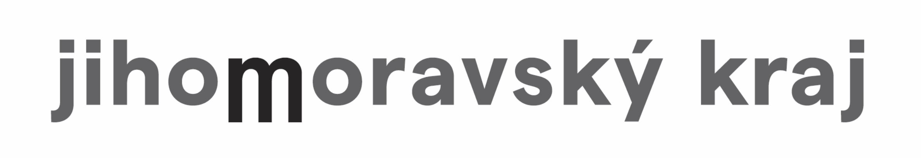
VIDA! science centrum
Křížkovského 12, Brno
www.vida.cz
www.facebook.com/vidabrno

Zábavní vědecký park VIDA! provozuje Moravian Science Centre Brno, příspěvková organizace Jihomoravského kraje.
Moravian Science Centre Brno, p. o. je členem České asociace science center.

